Домашние речевые задания на летний период для детей 6 -7 лет
( 1 –часть)
Проверьте знания своих детей, по предложенным темам, и если есть небольшие пробелы, то, ещё есть возможность перед школой их исправить!
По теме «СЕМЬЯ»:
1. Назови имя отчество мамы
Кем ты её приходишься?

2. Назови имя отчество папы
Кем ты ему приходишься?

3. Как тебя будут звать (называть), когда ты вырастешь?

4. Назови ласково:
мама –
папа - …
бабушка - …
дедушка - …
сестра - …
брат –
5. Какое слово лишнее?
Бабушка, бабулечка, бабочка, бабуля.
Бабушка, бабуля, бублик, бабуся.
Дочь, дочка, дочиста, дочурка.
Мама, соседка, бабушка, дочка.
Мама, папа, доктор, сын.

6. Кто старше? Кто младше?

-- бабушка или папа — дедушка или папа

— ты или мама — ты или папа

— мама или дедушка — мама или бабушка
7. Исправь предложения:
Сначала родился (родилась) я, а потом мои родители
Я – бабушкина дочка (бабушкин сынок).
Папа шьёт, а мама чинит утюг.
По теме «ГРИБЫ. ЯГОДЫ»

1. Назови, какие знаешь грибы:
2. Назови, какие знаешь ягоды:
3. Найди лишнее слово:
Осина, подосиновик, сыроежка, груздь.
Рыжик, мухомор, волнушка, подосиновик.
Клубника, смородина, малина, компот.
Клюква, болото, брусника, голубика.
Солить, варить, подметать, мариновать.
4. Сосчитай:
1 опёнок, 2 … , 3 … , 4 … , 5 …
1 малинка, 2 … , 3 …… , 5 ……
1 подосиновик, 3 …… , 5 …
5. Варенье какое? А сок?
из черники - … …
ежевики - … …
морошки - … …
малины - … …
брусники - … …
клюквы - … …
клубники - … …
смородины - … …
земляники - … …

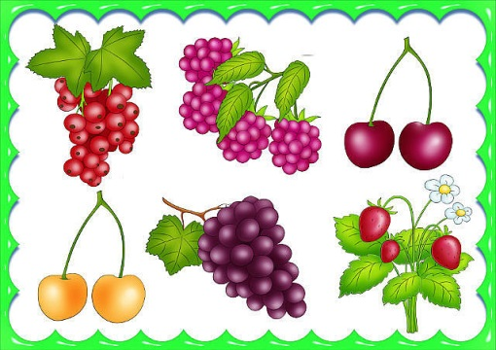

6. Закончи предложения словом — действием:
Ягоды с веточек (что делают) …
В корзину ягоды …
В стакан сок ………
Люди в лесу грибы и ягоды …
Из ягод сок ……
Из грибов суп …

